Архитектура сетей и систем телекоммуникаций.

Практическая работа 1.

Знакомство с виртуальными машинами и установка на нее операционной системы Linux.

Задачи работы:

* настроить виртуальную машину
* спланировать установку операционной системы
* разметить диск для установки UNIX-системы
* установить операционную систему и получить доступ к ее командной оболочке
* познакомится с графическим интерфейсом ОС Linux

Задание 1.

Создание виртуальной машины для Linux OpenSuSE.

Для создания новой виртуальной машины (ВМ) выполните следующие действия:

1. Открыть сетевую папку \\app.sstu.ru\soft\files и скачать с нее на Рабочий стол .ISO файл дистрибутива Linux OpenSuSE 13.2 i586.
2. Откройте программу управления виртуальной платформой Oracle VirtualBox
3. Нажмите кнопку Создать, для создания новой ВМ.
4. На панели открывшегося мастера выберите тип ВМ, ее название и тип архитектуры. Типа машины будет Linux, архитектура (версия) OpenSuSE 32 bit, см. рисунок 5:

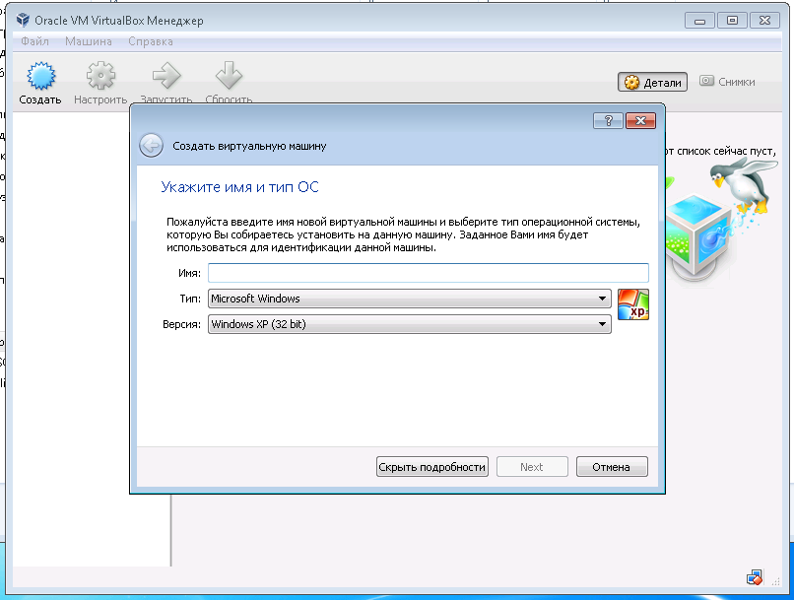

Рисунок 5.

1. Далее следуя диалоговым меню создать виртуальный диск для ВМ формата .vdi и задать его размер равным 15Гб. Размер оперативной памяти оставить умолчательным – 512Mb. После чего мастер завершит свою работу и ВМ будет создана.
2. Подключить ISO образ к ВМ с которого будет производится установка Linux OpenSuSE, рисунок 6:

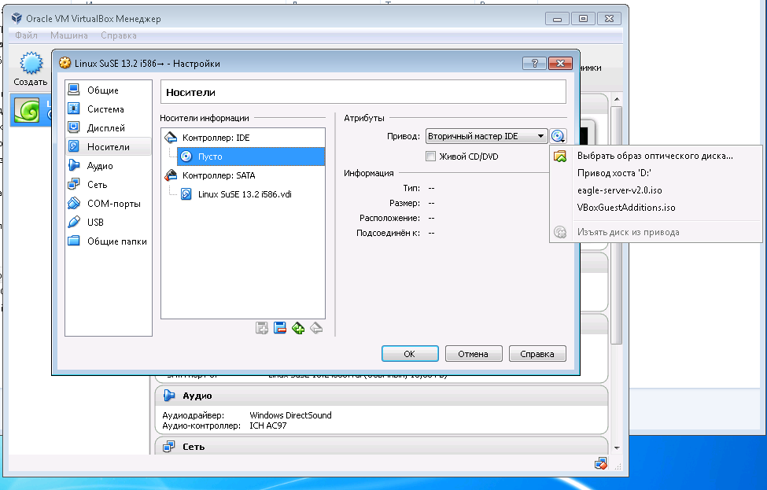

Рисунок 6.

1. После чего запустить ВМ и приступить к установке Linux OpenSuSE, в начальном меню загрузки выбрать Install.

Задание 2. Установка операционной системы

1. На этапа выбора диска для установки Linux, выбрать ручную разметку диска и создать для корневой файловой системы / - диск размером 14 Гб, с файловой системой ext4, а для файла подкачки диск размером 1 Гб, пример правильного разбиения, рисунок 7:

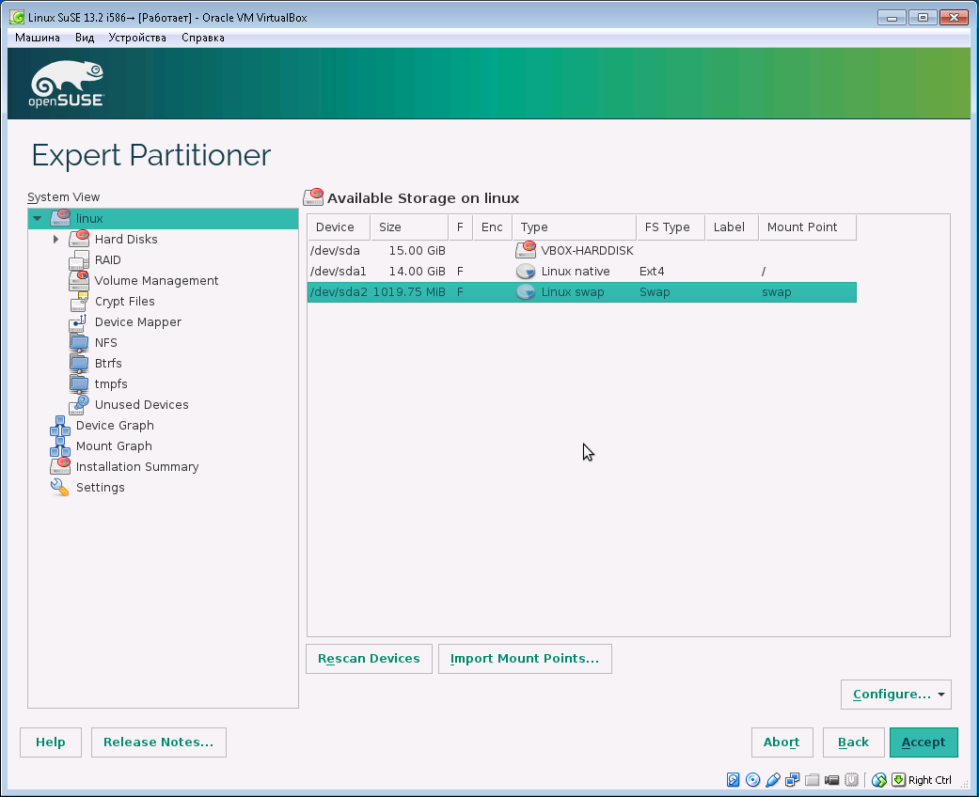

Рисунок 7.

1. В качестве графического рабочего стола выбрать, xfce.
2. Создать пользователя test c паролем password-1, разрешив ему заходить ив качестве супер пользователя root.
3. На этапе перед стартом установки на HDD сделать детализацию устанавливаемого ПО в пункте Software и отключить установку графического рабочего стола KDE по причине того, что он занимает много места на диске, а пространство на сервере выполняющим наши ВМ с Windows 7 ограниченно.
4. Установить Linux.

Задание 2. Знакомство с Linux.

1. Запустите terminal и проверьте ip адрес, а так же связь с интернетом. IP адрес проверяется командой ifconfig. На сетевом интерфейсе enp0s3 должен быть адрес 10.0.2.15 c маской 255.255.255.0, данный адрес выдала служба DHCP сервиса NAT виртуальной платформы Oracle VirtualBox. Проверьте связь с интернет c помощью доступности любого узла в интернет. Связь должна быть успешной.
2. Откройте браузер firefox и проверьте работу интернет, зайдя на сайт apple.com
3. Проверьте работу текстового процессора Writer офисного пакета LibreOffice, запустить, создать файл и сохранить его в совей домашней папке Documents под названием my_file_word_ФИО.doc

ФИО написать сокращенно, например для Иванов Иван Иванович ivanovii

1. Проверьте работу табличного процессора Calc офисного пакета LibreOffice, запустить, создать файл и сохранить его в совей домашней папке Documents под названием my_file_excel_ФИО.xls

ФИО написать сокращенно, например для Иванов Иван Иванович ivanovii

1. Проверьте работу табличного процессора Impress офисного пакета LibreOffice, запустить, создать файл и сохранить его в совей домашней папке Documents под названием my_file_powerpoint_ФИО.ppt

ФИО написать сокращенно, например для Иванов Иван Иванович ivanovii

1. Запустить программу фоторедактор The Gimp и убедится в ее работоспособности.

Задание 5. Установка ПО.

1. Запустите Yast Control Center и выберите пункт Software Management
2. Найти и установить проигрыватель мультимедиа vlc, консольный двух панельный файловый менеджер mc, программу анализатор сетевого трафика wireshark, программу планетарий Stellarium.
3. Запустить программу vlc и убедится в ее работоспособности.
4. Запустить программу mc из консоли и убедится в ее работоспособности.
5. Запустить программу wireshark и убедится в ее работоспособности. Включить захват трафика для интерфейса enp0s3, пропинговать yandex.ru и убедится, что ПО wireshark захватывает пакеты посылаемые и получаемые утилитой ping.
6. Запустить программу Stellarium и убедится в ее работоспособности.

Задание 6. Знакомство с альтернативными графическими рабочими столами.

1. Разлогиниться и войти в систему под графическим рабочим столом Gnome, исследовать меню пуск, открыть домашнюю папку, запустить браузер firefox, выйти в интернет на сайт microsoft.com.
2. Разлогиниться и войти в систему под графическим рабочим столом XFCE, исследовать меню пуск, открыть домашнюю папку, запустить браузер firefox, выйти в интернет на сайт ibm.com.

3. Требования к отчету:

1. Инсталлировать ОС Linux согласно своему варианту на одну из бесплатных платформ виртуализации: Hiper-V, Virtual PC, VMWare Player или Virtual Box.
2. Создать в ней гостевую машину для установки на нее ОС LINUX.

Последние версии ОС Linux рекомендуется скачивать с сайтов компаний производителей того или иного дистрибутива.

1. В ходе инсталляции ОС LINUX описать каждый шаг установки скриншот + текст. Описание должно быть таким, что человек, который никогда не ставил Linux и не является серьезным компьютерным специалистом, по вашей пояснительной записке смог без проблем установить операционную систему Linux себе на компьютер.
2. Особенно подробно следует описать пункт создания разделов для ОС Linux.
3. После установки Linux необходимо привести рабочие скриншоты с названием ОС, версией ядра, которые вы можете узнать в командной строке (рис.5). Кроме того нужно привести скриншот рабочего стола указанием названия и версии графического рабочего стола или менеджера окон.

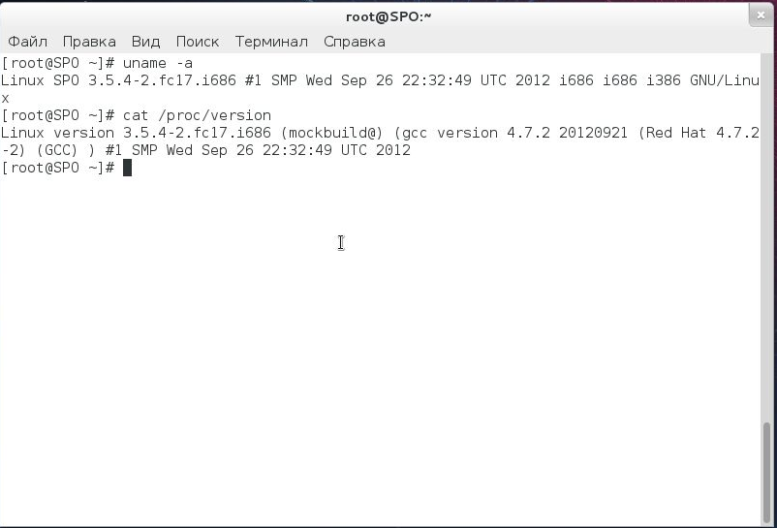

Рисунок 5. Вывод на экран версии ядра и версии ОС Linux.

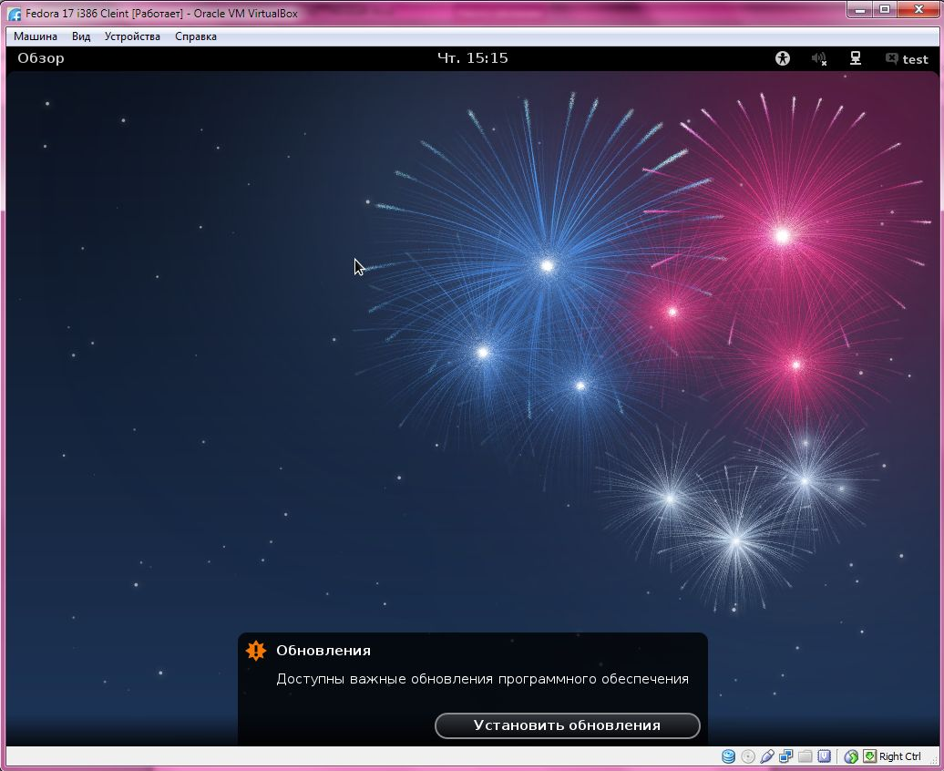

Рисунок 6. Скриншот рабочего стола Linux Fedora 17 с грфаическим столом Gnome 3.x.

1. В конце работы надо предоставить ответы на вопросы.

3. Вопросы для подготовки к отчету:

1) Какие вы знаете виртуальные машины? На примере 2-ух платформ виртуализации (на ваш выбор) опишите плюсы и минусы каждой.

2) Какие семейства операционных систем Linux вы знаете?

3) Опишите кратко принципы которыми вы пользовались при разметки диска для установки Linux.

4) В чем смысл использовать в Linux журналируемые файловые системы?

5) Какие файловые системы доступны для форматирования создаваемых системных разделов Linux?

6) Использовали ли вы дополнительные пакеты при установке, если да то какие группы пакетов и почему?

7) Пробовали ли вы установить Linux на реальный ПК? Если да, успех вашего предприятия? Каково ваше мнение и впечатления о работе Linux как свободной ОС?

8) Зачем Linux при установке не только записывает свои файлы на жесктий диск ПК но и устанавливает на него загрузчик?

9) Какие загрузчики ОС вы знаете?

10) Как понять смысл начальный загрузчик и загрузчик в цепочке?

11) Возможно ли при разметке диска не задавать файл подкачки? И можно ли будет его активировать уже после установки Linux?

4. Список литературы:

**1.** Лебланк, Ди-Анн, Хоуг, Мелани, Бломквист, Эван. Linux для "чайников", 4-е издание. : Пер. с англ. — М. : Издательский дом "Вильяме",

2003. — 336 с.

**2.** Колесниченко Д.Н. Linux-сервер своими руками. СПб: Наука и техника, 2002. -576 стр.

**3.** *Сивер Э., Спейнауэр С„ Фиггинс С., Хекман Д.* Linux. Справочник. - Пер. с англ. - СПб: Символ-Плюс, 2001. - 912 с., ил.

**4.** В. Белунцов Самоучитель пользователя Linux — Москва: “ДЕСС КОМ”, 2003. - 512 с., илл.

**5.** Шредер К. Linux. Сборник рецептов. — СПб.: Питер, 2006. — 432 с: ил.